

TRƯỜNG ĐẠI HỌC CÔNG NGHỆ THÔNG TIN

VÀ TRUYỀN THÔNG VIỆT - HÀN

**KHOA KHOA HỌC MÁY TÍNH**

**BÁO CÁO**

**THỰC TẬP DOANH NGHIỆP**

**XÂY DỰNG ỨNG DỤNG GIẢI BÀI TẬP TOÁN SỬ DỤNG REACT NATIVE & LARAVEL**

**Sinh viên thực hiện : Phan Văn Bằng**

**Lớp : 20SE1**

**Giảng viên hướng dẫn : ThS. Nguyễn Anh Tuấn**

**Đơn vị thực tập : Tổ triển khai tin học hóa và**

**chuyển đổi số**

**Người hướng dẫn : ThS. Trần Uyên Trang**

***Đà Nẵng, tháng 7 năm 2022***

PHIẾU NHẬN XÉT CỦA ĐƠN VỊ THỰC TẬP

LỜI CẢM ƠN..........

Em xin chân thành cảm ơn Tổ khiển khai tin học hóa và chuyển đổi số đã tạo điều kiện cho em thực hiện kỳ thực tập này.

Xin gửi lời cảm ơn chân thành đến thầy ThS. Nguyễn Anh Tuấn và cô ThS. Trần Uyên Trang đã tận tình hướng dẫn, chỉ bảo trong suốt thời gian thực hiện thực tập. Trong quá trình thực hiện đề tài, em đã học hỏi được nhiều kiến thức bổ ích và kinh nghiệm quý báu làm nền tảng cho quá trình làm việc và nghiên cứu sau này.

Em cũng xin chân thành cảm ơn quý Thầy Cô trong Khoa đã tận tình giảng dạy, trang bị cho em những kiến thức quan trọng trong thời gian vừa qua. Xin chân thành cảm ơn các bạn cùng thực tập tại Tổ đã cùng đoàn kết, ủng hộ, giúp đỡ nhau trong suốt thời gian thực hiện đề tài này.

Mặc dù đã cố gắng hoàn thành đề tài trong phạm vi và khả năng cho phép nhưng chắc chắn sẽ không tránh khỏi những thiếu sót, rất mong nhận được sự thông cảm, góp ý của quý Thầy Cô. Em sẽ cố gắng hơn để hoàn thiện và phát triển đề tài của mình.

*Em xin chân thành cảm ơn!*

MỤC LỤC ...........

PHIẾU NHẬN XÉT CỦA ĐƠN VỊ THỰC TẬP i

LỜI CẢM ƠN.......... ii

MỤC LỤC ........... iii

DANH MỤC HÌNH v

PHẦN MỞ ĐẦU 1

CHƯƠNG 1: GIỚI THIỆU VỀ TỔ TRIỂN KHAI TIN HỌC HÓA VÀ CHUYỂN ĐỔI SỐ 2

1.1 Cơ quan thực tập 2

1.2 Giới thiệu đơn vị thực tập 2

1.2.1 Giới thiệu tổ triển khai chuyển đổi số và tin học hóa 2

1.2.2 Chức năng xây dựng và triển khai mô hình đại học số tại VKU 2

1.2.3 Thực tế triển khai ở trường Đại học CNTT&TT Việt - Hàn 4

CHƯƠNG 2: NGHIÊN CỨU TỔNG QUAN 6

2.1 Tổng quan 6

2.1.1 Hiện trạng 6

2.1.2 Nhu cầu 6

2.2 Phương pháp, kết quả 6

2.2.1 Phương pháp 6

2.2.2 Kết quả 6

2.3 Cơ sở lý thuyết xây dựng Website 7

2.3.1 Ngôn ngữ lập trình 7

2.3.1.1 PHP 7

2.3.1.2 HTML 7

2.3.1.3 CSS 8

2.3.1.4 Javascript 9

2.3.2 Framework sử dụng 9

2.3.2.1 Framework là gì? 9

2.3.2.2 Laravel 9

2.3.3 Phần mềm hỗ trợ 10

2.3.3.1 Visual Studio Code 10

2.3.3.2 Xampp 10

2.3.4 Hệ quản trị cơ sở dữ liệu 11

2.3.5 Mô hình MVC (Model-View-Controller) 12

2.4 Cơ sở lý thuyết xây dựng Mobile App 13

2.4.1 Framework sử dụng 13

2.4.2 Phần mềm hỗ trợ 14

CHƯƠNG 3: XÂY DỰNG ỨNG DỤNG 15

3.1 Kết quả xây dựng Website 15

3.1.1 Cơ sở dữ liệu 15

3.1.1.1 Tổng quát 15

3.1.1.2 Lớp học (grades) 15

3.1.1.3 Môn học (subjects) 16

3.1.1.4 Chương (chapters) 16

3.1.1.5 Bài học (lessons) 17

3.1.1.6 Người dùng (users) 17

3.1.2 Giao diện 18

3.1.2.1 Trang chủ 18

3.1.2.2 Trang lớp học 18

3.1.2.3 Trang chương 19

3.1.2.4 Trang bài học 19

3.1.2.5 Admin Dashboard 20

3.1.2.6 Admin Grades (quản lý lớp học) 20

3.1.2.7 Admin Subjects (quản lý môn học) 21

3.1.2.8 Admin Chapters (quản lý chương) 21

3.1.2.9 Admin Lessons (quản lý bài học) 22

3.1.2.10 Admin Add lesson (thêm bài học) 22

3.1.3 CDN – Hệ thống lưu trữ, quản lý và xử lý ảnh 23

3.1.3.1 Lưu trữ và hiển thị hình ảnh nhanh chóng 23

3.1.3.2 Tùy chỉnh kích thước hình ảnh 23

3.2 Kết quả xây dựng Mobile App 24

3.2.1.1 Màn hình trang chủ 24

3.2.1.2 Màn hình chọn lớp học 25

3.2.1.3 Màn hình chọn chương 26

3.2.1.4 Màn hình chọn bài học 27

3.2.1.5 Màn hình bài giải 28

3.2.1.6 Màn hình tìm kiếm 29

3.2.1.7 Option chụp ảnh, chọn ảnh tìm kiếm bài giải 30

KIẾN NGHỊ VÀ KẾT LUẬN 31

TÀI LIỆU THAM KHẢO 32

DANH MỤC HÌNH

Hình 1. Quy trình tổ chức đào tạo theo mô hình giáo dục đại học số 3

Hình 2. Mô hình kiến trúc tổng thể giáo dục đại học số 4

Hình 3. Trường Đại học CNTT&TT Việt - Hàn 5

Hình 4. PHP 7

Hình 5. HTML 8

Hình 6. CSS 8

Hình 7. Javascript 9

Hình 8. Laravel framework 10

Hình 9. Visual Studio Code 10

Hình 10. Xampp 11

Hình 11. MySQL 12

Hình 12. Model - View - Controller 13

Hình 13. React Native 14

Hình 14. Postman 14

Hình 15. Cơ sở dữ liệu tổng quát 15

Hình 16. Cấu trúc table grades (lớp học) 15

Hình 17. Cấu trúc table subjects (môn học) 16

Hình 18. Cấu trúc table chapters (chương) 16

Hình 19. Cấu trúc table lessons (bài học) 17

Hình 20. Cấu trúc table users (người dùng) 17

Hình 21. Giao diện trang chủ website 18

Hình 22. Giao diện trang lớp học website 18

Hình 23. Giao diện trang chương website 19

Hình 24. Giao diện trang bài học website 19

Hình 25. Giao diện trang admin website 20

Hình 26. Giao diện trang admin grades (quản lý lớp học) website 20

Hình 27. Giao diện trang admin subjects (quản lý môn học) website 21

Hình 28. Giao diện trang admin chapters (quản lý chương) website 21

Hình 29. Giao diện trang admin lessons (quản lý bài học) website 22

Hình 30. Giao diện trang admin add lesson (thêm bài giải) website 22

Hình 31. Lưu trữ và hiển thi hình ảnh nhanh chóng bằng CDN 23

Hình 32. Thay đổi kích thước hình ảnh bằng CDN 23

Hình 33. Màn hình trang chủ mobile app 24

Hình 34. Màn hình chọn lớp học mobile app 25

Hình 35. Màn hình chọn chương mobile app 26

Hình 36. Màn hình chọn bài giải mobile app 27

Hình 37. Màn hình bài giải mobile app 28

Hình 38. Màn hình tìm kiếm giải giải mobile app 29

Hình 39. Option chup ảnh, chọn ảnh tìm kiếm bài giải mobile app 30

PHẦN MỞ ĐẦU

Công nghệ đang không ngừng phát triển, ngày càng có những công nghệ mới tốt hơn và tiện lợi hơn. Được phát triển bởi Facebook, React Native là một framework hướng đến phát triển ứng dụng đa nền tảng. Với sự trợ giúp của React Native, lập trình viên (developer) có thể sử dụng JavaScript để tạo ra mobile apps (ứng dụng di động) hỗ trợ cho cả nền tảng Android và iOS.

Nhận thấy sự tiện lợi và cộng đồng lớn của nó, em quyết định nghiên cứu về công nghệ mới này. Bên cạnh việc nghiên cứu thì việc tạo ra một ứng dụng thực tiễn là điều cần thiết sau khi tìm hiểu về React Native, ứng dụng sẽ sử dụng backend là một website Laravel để dễ dàng lấy dữ liệu từ api.

Đề tài được Tổ khiển khai tin học hóa và chuyển đổi số giao cho là Xây dựng ứng dụng giải bài tập toán. Làm bài tập là điều tất nhiên khi còn đang ngồi trên ghế nhà trường, một ứng dụng giúp tìm kiếm bài giải để kiểm tra đáp án hoặc cách làm là điều cực kỳ cần thiết. Với mục đích và phương hướng nghiên cứu rõ ràng, quá trình thực hiện đề tài sẽ có thể hoàn thành một cách tốt nhất. Mong rằng sau khi thực hiện đề tài, em sẽ nắm được các kỹ thuật và kiến thức để hoàn thành một dự án React Native hoàn chỉnh.

# GIỚI THIỆU VỀ TỔ TRIỂN KHAI TIN HỌC HÓA VÀ CHUYỂN ĐỔI SỐ

## Cơ quan thực tập

Tên cơ quan: *Tổ triển khai tin học hóa và chuyển đổi số - Trường Đại học Công nghệ thông tin và Truyền thông Việt - Hàn*

Địa chỉ: *Khu đô thị Đại học Đà nẵng, 470 Đường Trần Đại Nghĩa, phường Hòa Quý, quận Ngũ Hành Sơn, Đà Nẵng*

Email: *daotao.vku.udn.vn*

Website: *vku.udn.vn*

## Giới thiệu đơn vị thực tập

### *Giới thiệu tổ triển khai chuyển đổi số và tin học hóa*

Tổ triển khai chuyển đổi số và tin học hóa được thành lập theo quyết định 190/QĐ ĐHVN ngày 29 tháng 6 năm 2020 do Hiệu trưởng Trường Đại học Công nghệ Thông tin và Truyền thông Việt - Hàn ký.

Nhiệm vụ: phối hợp các đơn vị xây dựng kế hoạch và triển khai công tác chuyển đổi số, tin học hóa của Nhà trường.

### *Chức năng xây dựng và triển khai mô hình đại học số tại VKU*

Từ thực tế triển khai của các cơ sở GD ĐH nêu trên, mặc dù chưa có một mô hình chuẩn áp dụng cho chuyển đổi số các cơ sở giáo dục đại học VN, có thể nhận thấy một số điểm chung cơ bản như sau: (1) việc chuyển đổi số là một quá trình nhiều giai đoạn nhưng phải dựa trên nền tảng hạ tầng về CNTT&TT. Điều này có nghĩa là toàn bộ mô hình quản trị hiện tại (bao gồm cơ cấu tổ chức, qui định, qui trình vận hành, tác nghiệp, ,…) phải được số hóa sao cho mọi hoạt động của nhà trường phải được thực hiện trên không gian mạng tạo ra một hệ thống *quản trị số*. (2) Các hoạt động chính của một trường đại học đều xoay quanh hai đối tượng là sinh viên và giảng viên, trong đó hoạt động của sinh viên là học tập (bao gồm cả thực hành và thực tập) và các hoạt động khác, các hoạt động của giảng viên là giảng dạy, nghiên cứu và các hoạt động chuyên môn khác. Các hoạt động này phải được cung cấp cho sinh viên và giảng viên dưới dạng các *dịch vụ số* trên môi trường mạng. (3) Ngoài 2 đối tượng chính là giảng viên và sinh viên, các đối tượng liên quan đều có thể kết nối và tương tác với trường trên môi trường mạng hình thành nên một *cộng đồng số*. Như vậy toàn bộ quá trình đào tạo của nhà trường trên môi trường mạng sẽ thay đổi so với mô hình truyền thống trước đây như mô tả ở **Error! Reference source not found.**. Theo đó, quá trình này được thực hiện hoàn toàn trực tiếp ở các khâu thủ tục đối người học. Việc tổ chức đào tạo, thi kiểm tra đánh giá có thể kết hợp trực tiếp và trực tuyến tùy theo đặc điểm môn học và hoàn cảnh tổ chức, nhưng dữ liệu sẽ được sẽ được số hóa và cập nhật thời gian thực theo kế hoạch đào tạo (như điểm danh, báo nghỉ, dạy bù, …). Điều này không chỉ giúp nhà trường tổng kết, đánh giá khách quan, nhanh chóng dựa vào dữ liệu, mà còn giúp tối ưu hóa quá trình học tập cho cá nhân từng người học dựa vào AI. Toàn bộ các khâu của hệ thống đều được hỗ trợ thanh toán không tiền mặt (có thể dùng ví điện tử hoặc thanh toán trực tuyến qua ngân hàng) tạo thuận lợi tối đa cho người học.



Hình 1. Quy trình tổ chức đào tạo theo mô hình giáo dục đại học số

Trên cơ sở đó, Tổ triển khai Tin học hóa và Chuyển đổi số nghiên cứu và triển khai một mô hình kiến trúc tổng thể giáo dục đại học số cho các trường đại học ở Việt Nam như mô tả ở **Error! Reference source not found.**. Trong đó, mô hình giáo dục đại học số sẽ có ba trụ cột chính: quản trị số - dịch vụ số - cộng đồng số, hoạt động trên nền tảng hệ thống CNTT-TT cho phép liên thông với các hệ thống khác như: hệ thống quản lý giáo dục của Bộ GD&ĐT, hệ thống thanh toán của ngân hàng, hệ thống dịch vụ công của địa phương, …

*Quản trị số*

Việc quản trị được thực hiện trên môi trường số bao gồm tất cả các mặt của điều hành – giám sát – quản lý – vận hành các hoạt động của trường: đào tạo, CTSV, nhân sự, tài chính, CSVC, HTQT, …. Để làm được điều này, tất cả các qui trình, qui định, qui chế, nội qui của trường phải được hoàn thiện ở một mức độ nhất định, có tính ổn định mới có thể số hóa và vận hành được.

*Dịch vụ số*

Dịch vụ số lấy người học làm trung tâm vì vậy các dịch vụ trực tuyến cơ bản như nhập học trực tuyến, đăng ký học phần trực tuyến, học tập trực tuyến, truy cập tài liệu trực tuyến, cấp bằng/chứng chỉ trực tuyến ….sẽ khép kín từ khi SV vào trường, học tập đến khi tốt nghiệp. Việc này không chỉ tạo thuận lợi cho người học mà còn tạo ra một sự đồng bộ và nhất quán về mặt dữ liệu trong quản lý đối với hệ thống quản trị số.

Ngoài ra, giảng viên - viên chức và các đối tượng liên quan khác đến người học như phụ huynh, nhà tài trợ, …. cũng được xem là đối tượng cần phải cung cấp dịch vụ trên nền tảng số tạo ra một sự ràng buộc và liên kết chặt chẽ về mặt dữ liệu của nhà trường trong các hoạt động đào tạo – giảng dạy của mình.

*Cộng đồng số*

Trường ĐH số được xem như là một cộng đồng thu nhỏ trong đó bao gồm tất cả các đối tượng liên quan (sinh viên, cựu sv, giảng viên, viên chức, phụ huynh, doanh nghiệp, học giả, ….) được kết nối trên môi trường số thông qua các mạng xã hội nội bộ hoặc tích hợp trên các mạng xã hội có sẵn. Mô hình giáo dục đại học số này sẽ tác động lên từng *cá nhân* trong trường, hình thành nên một *văn hóa* giáo dục đại học số cho toàn trường và tác động lên *chiến lược* phát triển trường trong tương lai.

Hình 2. Mô hình kiến trúc tổng thể giáo dục đại học số

### *Thực tế triển khai ở trường Đại học CNTT&TT Việt - Hàn*

Đại học CNTT&TT Việt – Hàn (VKU) là một cơ sở GD ĐH công lập với sứ mệnh cung cấp nguồn nhân lực CNTT-TT chất lượng cao cho khu vực Miền Trung –TN và cả nước trong thời kỳ mới: thời kỳ cách mạng CN lần thứ 4 mà nền tảng được xác định là CNTT-TT.

Nhu cầu về nhân lực trong lĩnh vực này theo dự báo được cho là rất cao trong những năm tới, cụ thể: 1,200,000 (2025); 1,500,000 (2030) trong khi đó các nhân lực hiện tại (2022) chỉ đạt 800,000 (bao gồm cả CN phần mềm và các lĩnh vực ICT khác). Riêng lĩnh vực phần mềm dự báo sẽ thiếu 150,000 nhân lực tính đến 2022.

Số lượng SV theo học các ngành liên quan CNTT-TT tại các cơ sở GD ĐH dự kiến vẫn tiếp tục tăng trong nhiều năm tới. Riêng VKU, hiện tại có hơn 4000 theo học, với chỉ tiêu tuyển sinh hàng năm dự liến 1500 SV, tính đến năm 2025, dự kiến VKU sẽ có 8000 – 10,000 SV theo học.

Trong khi đó nhà trường mặc dù được CP Hàn Quốc quan tâm tài trợ, CSVC, đội ngũ GV, chuyên gia vẫn không thể đáp ứng được tốc độ tăng trưởng về số lượng và chất lượng của người học. Cụ thể: nhà trường với tổng diện tích 23.6 ha, 20 phòng thực hành và thí nghiệm, trung tâm dữ liệu công nghệ ảo hóa …….; Số lượng GV là TS khoảng 40 TS (trên tổng số 120 GV).

Trước các khó khăn, thách thức nêu trên, chuyển đổi số được xem làm một trong những giải pháp có tính then chốt không chỉ giúp trường VKU giải được bài toán nêu trên mà còn tạo ra một bệ phóng giúp trường phát triển nhanh, bền vững trong tương lai, cạnh tranh được với các trường ĐH trong và ngoài nước.

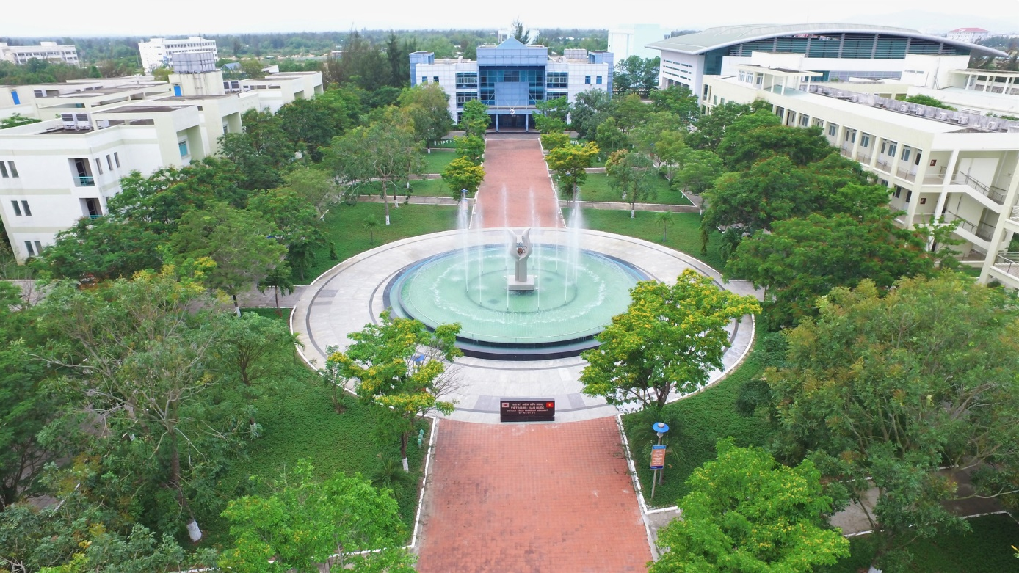

Hình 3. Trường Đại học CNTT&TT Việt - Hàn

# NGHIÊN CỨU TỔNG QUAN

## Tổng quan

### *Hiện trạng*

Với sự bùng nổ và phát triển của cách mạng công nghiện 4.0, ngày nay hầu như tất cả các ngành nghề, lĩnh vực trong đời sống hàng ngày đều có sự xuất hiện của công nghệ thông tin. Áp dụng công nghệ thông tin không chỉ là theo xu thế, mà nó còn giải quyết nhiều vấn đề, hỗ trợ xử lý công việc dễ dàng, thuận lợi, mang tính đảm bảo cho chính ngành nghề, lĩnh vực đang thực hiện.

Và từ lâu, làm bài tập là điều tất nhiên khi còn đang ngồi trên ghế nhà trường, một ứng dụng giúp tìm kiếm bài giải để kiểm tra đáp án hoặc cách làm bài là điều cực kỳ cần thiết.

### *Nhu cầu*

Bài tập ngày càng nhiều, nhu cầu tham khảo bài giải ngày càng tăng.

Phương pháp tìm bài giải truyền thống (tìm kiếm trong sách giải, hỏi người lớn,…) tốn nhiều thời gian và chi phí.

Phương pháp timg kiếm online (tra cứu bài giải qua google, hội nhóm trên các fanpage,…) dễ tiếp cận hơn phương pháp cũ, nhưng người dùng vẫn gặp khó khăn trong việc tìm được thông tin mong muốn nhất.

## Phương pháp, kết quả

### *Phương pháp*

Nhận thấy nhu cầu thiết yếu trên, em quyết định chọn đề tài “Xây dựng ứng dụng giải bài tập toán sử dụng React Native và Laravel”. Với việc xây dựng hệ thống bao gồm website và mobile app như vậy sẽ giải quyết được vấn đề tìm kiếm bài giải cho học sinh, sinh viên.

### *Kết quả*

Hệ thống có thể giúp người dùng tìm kiếm bài giải toán nhanh chóng, chính xác. Admin có thể dễ dàng thêm, cập nhật bài giải mới nhất một cách dễ dàng. Người dùng có thể thao tác và sử dụng trên cả website và di động (cả hai nền tảng android và ios). Ngoài ra, website và ứng dụng có một hệ thống lưu trữ, quản lý và xử lý ảnh bằng CDN giúp lấy hình ảnh với kích thước tùy chỉnh, tốn ít thời gian và dung lượng để load hình ảnh hơn.

## Cơ sở lý thuyết xây dựng Website

### Ngôn ngữ lập trình

#### PHP

Hypertext Preprocessor, thường được viết tắt thành PHP là một ngôn ngữ lập trình kịch bản hay một loại mã lệnh chủ yếu được dùng để phát triển các ứng dụng viết cho máy chủ, mã nguồn mở, dùng cho mục đích tổng quát. Nó rất thích hợp với web và có thể dễ dàng nhúng vào trang HTML. Do được tối ưu hóa cho các ứng dụng web, tốc độ nhanh, nhỏ gọn, cú pháp giống C và java, dễ học và thời gian xây dựng sản phẩm tương đối ngắn hơn so với các ngôn ngữ khác nên PHP đã nhanh chóng trở thành một ngôn ngữ lập trình web phổ biến nhất thế giới.



Hình 4. PHP

#### HTML

HTML (viết tắt của từ Hypertext Markup Language, hay là "Ngôn ngữ Đánh dấu Siêu văn bản") là một ngôn ngữ đánh dấu được thiết kế ra để tạo nên các trang web trên World Wide Web. Cùng với CSS và JavaScript, HTML là một trong những ngôn ngữ quan trọng trong lĩnh vực thiết kế website. HTML được định nghĩa như là một ứng dụng đơn giản của SGML và được sử dụng trong các tổ chức cần đến các yêu cầu xuất bản phức tạp.

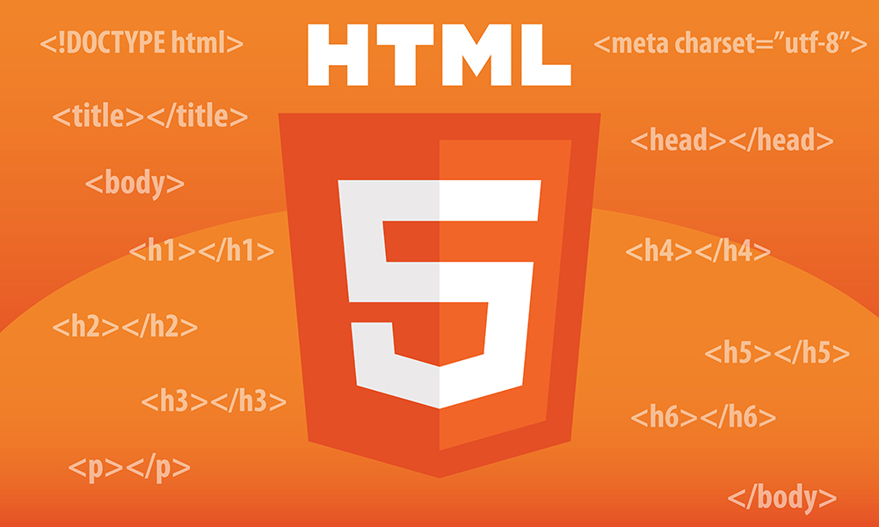

Hình 5. HTML

#### CSS

CSS là viết tắt của từ Cascading Style Sheets. Với CSS chúng ta có thể thiết kế website bằng cách tùy chỉnh vị trí các phần tử, màu sắc, màu nền, font chữ, thứ tự sắp xếp của các phần tử, hiệu ứng (đổ bóng, bo góc, xoay, ...) những điều mà HTML gần như không thể làm được.

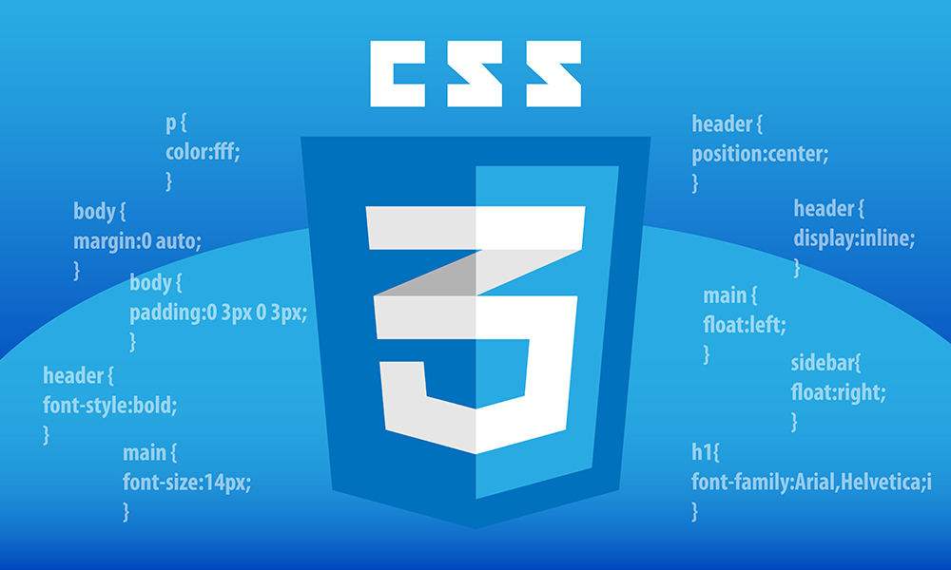

Hình 6. CSS

#### Javascript

JavaScript, theo phiên bản hiện hành, là một ngôn ngữ lập trình thông dịch được phát triển từ các ý niệm nguyên mẫu. Ngôn ngữ này được dùng rộng rãi cho các trang web (phía người dùng) cũng như phía máy chủ (với Nodejs). Nó vốn được phát triển bởi Brendan Eich tại Hãng truyền thông Netscape với cái tên đầu tiên Mocha, rồi sau đó đổi tên thành LiveScript, và cuối cùng thành JavaScript. Giống Java, JavaScript có cú pháp tương tự C, nhưng nó gần với Self hơn Java. .js là phần mở rộng thường được dùng cho tập tin mã nguồn JavaScript.



Hình 7. Javascript

### Framework sử dụng

#### Framework là gì?

Framework chính là một thư viện với các tài nguyên có sẵn cho từng lĩnh vực để lập trình viên sử dụng thay vì phải tự thiết kế. Có Framework, lập trình viên chỉ tìm hiểu và khai thác những tài nguyên đó, gắn kết chúng lại với nhau và hoàn chỉnh sản phẩm của mình. Đối với lập trình viên trong mỗi một lĩnh vực, họ cần phải xây dựng các lớp chương trình để xây dựng nên những phần mềm, ứng dụng thành phẩm.

#### Laravel

Laravel là một PHP framework, có mã nguồn mở và miễn phí, được xây dựng nhằm hỗ trợ phát triển các phần mềm, ứng dụng, theo kiến trúc MVC. Hiện nay, Laravel đang là PHP framework phổ biến và tốt nhất.



Hình 8. Laravel framework

### Phần mềm hỗ trợ

#### Visual Studio Code

Visual Studio Code là một chương trình phần mềm để thiết kế web, về cơ bản là một trình soạn thảo lập hỗ trợ hầu hết các ngôn ngữ như C#, JAVASCRIPT, CSS, HTML, PHP, … đặc biệt Visual Studio Code hỗ trợ rất mạnh mẽ về lập trình web vì phần mềm hỗ trợ rất nhiều framework như BOOTSTRAP cũng là một trong những framework rất mạnh của CSS. Chương trình cung cấp giao diện WYSIWYG để tạo và chỉnh sửa các trang web.

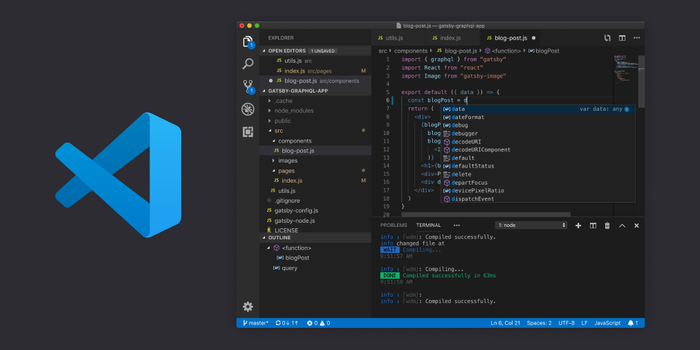

Hình 9. Visual Studio Code

#### Xampp

Xampp là chương trình tạo máy chủ Web được tích hợp sẵn Apache, PHP, MySQL, FTP Server, Mail Server và các công cụ như phpMyAdmin. Không như Appserv, Xampp có chương trình quản lý khá tiện lợi, cho phép chủ động bật tắt hoặc khởi động lại các dịch vụ máy chủ bất kỳ lúc nào.



Hình 10. Xampp

### Hệ quản trị cơ sở dữ liệu

MySQL là một hệ thống quản trị cơ sở dữ liệu mã nguồn mở (Relational Database Management System, viết tắt là RDBMS) hoạt động theo mô hình client-server. MySQL là hệ quản trị cơ sở dữ liệu tự do nguồn mở phổ biến nhất thế giới và được các nhà phát triển rất ưa chuộng trong quá trình phát triển ứng dụng. Vì MySQL là cơ sở dữ liệu tốc độ cao, ổn định và dễ sử dụng, có tính khả chuyển, hoạt động trên nhiều hệ điều hành cung cấp một hệ thống lớn các hàm tiện ích rất mạnh. Với tốc độ và tính bảo mật cao, MySQL rất thích hợp cho các ứng dụng có truy cập cơ sở dữ liệu trên internet. MySQL miễn phí hoàn toàn cho nên bạn có thể tải về MySQL từ trang chủ. Nó có nhiều phiên bản cho các hệ điều hành khác nhau: phiên bản Win32 cho các hệ điều hành dòng Windows, Linux, Mac OS X, Unix, FreeBSD, NetBSD, Novell NetWare, SGI Irix, Solaris, SunOS.

MySQL là một trong những ví dụ rất cơ bản về Hệ quản trị Cơ sở dữ liệu quan hệ sử dụng Ngôn ngữ truy vấn có cấu trúc (SQL).

MySQL được sử dụng cho việc bổ trợ NodeJs, [PHP](https://vi.wikipedia.org/wiki/PHP), [Perl](https://vi.wikipedia.org/wiki/Perl), và nhiều ngôn ngữ khác, làm nơi lưu trữ những thông tin trên các trang web viết bằng NodeJs, PHP hay Perl,...



Hình 11. MySQL

### Mô hình MVC (Model-View-Controller)

MVC (Model-View-Controller) là mẫu kiến trúc phần mềm trên máy tính nhằm mục đích tạo lập giao diện cho người dùng. Theo đó, hệ thống MVC được chia thành ba phần có khả năng tương tác với nhau và tách biệt các nguyên tắc nghiệp vụ với giao diện người dùng. Ba thành phần ấy bao gồm:

*Controller*: Giữ nhiệm vụ nhận điều hướng các yêu cầu từ người dùng và gọi đúng những phương thức xử lý chúng.  
*Model*: Là thành phần chứa tất cả các nghiệp vụ logic, phương thức xử lý, truy xuất database, đối tượng mô tả dữ liệu như các Class, hàm xử lý…  
*View*: Đảm nhận việc hiển thị thông tin, tương tác với người dùng, nơi chứa tất cả các đối tượng GUI như textbox, images…

Bằng cách này, thông tin nội hàm được xử lý tách biệt với phần thông tin xuất hiện trong giao diện người dùng. Bảo đảm các nguyên tắc nghề nghiệp của lập trình viên.

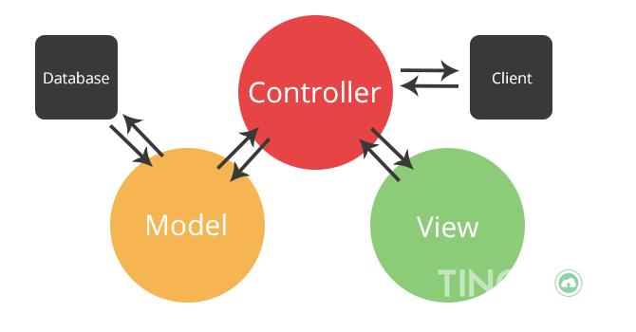

Hình 12. Model - View - Controller

## Cơ sở lý thuyết xây dựng Mobile App

### Framework sử dụng

React Native là một framework mã nguồn mở được sáng tạo bởi Facebook. Nó được sử dụng để phát triển ứng dụng di động Android, iOS, Web và UWP bằng cách cho phép các nhà phát triển sử dụng React cùng với môi trường ứng dụng gốc (native).

React Native kết hợp các phần tốt nhất của phát triển gốc với React, một thư viện JavaScript tốt nhất trong lớp để xây dựng giao diện người dùng.

React Native là một Cross-platform Framework dùng để phát triển ứng dụng dành cho thiết bị di động đa nền tảng trên Android và iOS. Điều đó có nghĩa là chỉ với 1 code base, bạn đã có cho mình 1 ứng dụng chạy trên cả Android và iOS rồi thay vì phải đi code 2 ứng dụng như trước đây.

Nó dựa trên JavaScript Core Runtime và Babel. Với thiết lập này, React Native hỗ trợ các tính năng JavaScript (ES6+) mới nhất, ví dụ như Arrow Function, Class, Async/Await, …



Hình 13. React Native

### Phần mềm hỗ trợ

Postman là một App Extensions, cho phép làm việc với các API, nhất là REST, giúp ích rất nhiều cho việc testing. Hỗ trợ tất cả các phương thức HTTP (GET, POST, PUT, DELETE, OPTIONS, HEAD ...) Postman cho phép lưu lại các lần sử dụng. Sử dụng cho cá nhân hoặc team lớn.



Hình 14. Postman

# XÂY DỰNG ỨNG DỤNG

## Kết quả xây dựng Website

### Cơ sở dữ liệu

#### Tổng quát

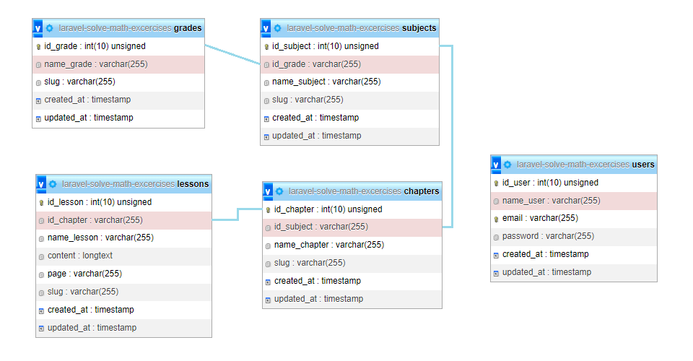

Hình 15. Cơ sở dữ liệu tổng quát

#### Lớp học (grades)

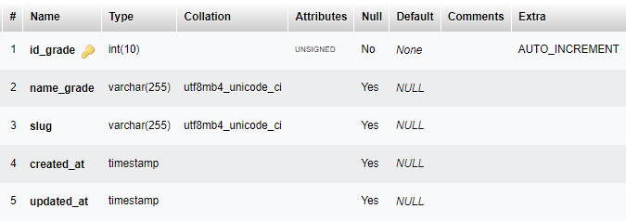

Hình 16. Cấu trúc table grades (lớp học)

#### Môn học (subjects)

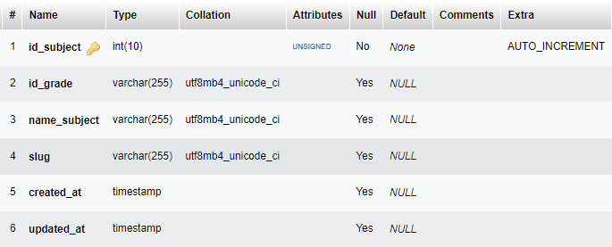

Hình 17. Cấu trúc table subjects (môn học)

#### Chương (chapters)

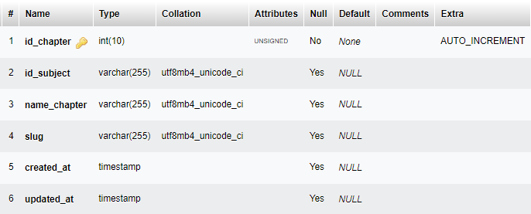

Hình 18. Cấu trúc table chapters (chương)

#### Bài học (lessons)

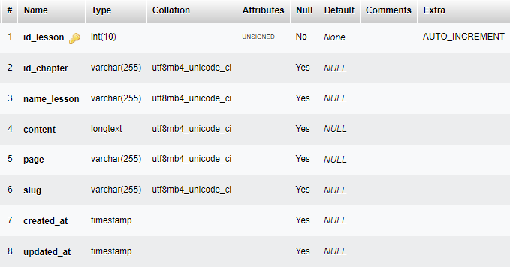

Hình 19. Cấu trúc table lessons (bài học)

#### Người dùng (users)

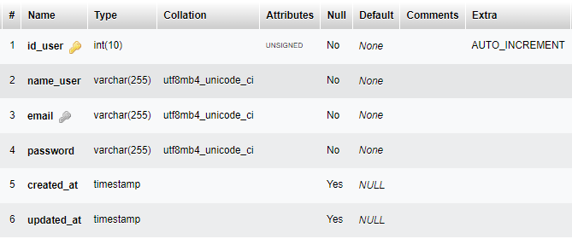

Hình 20. Cấu trúc table users (người dùng)

### Giao diện

#### Trang chủ

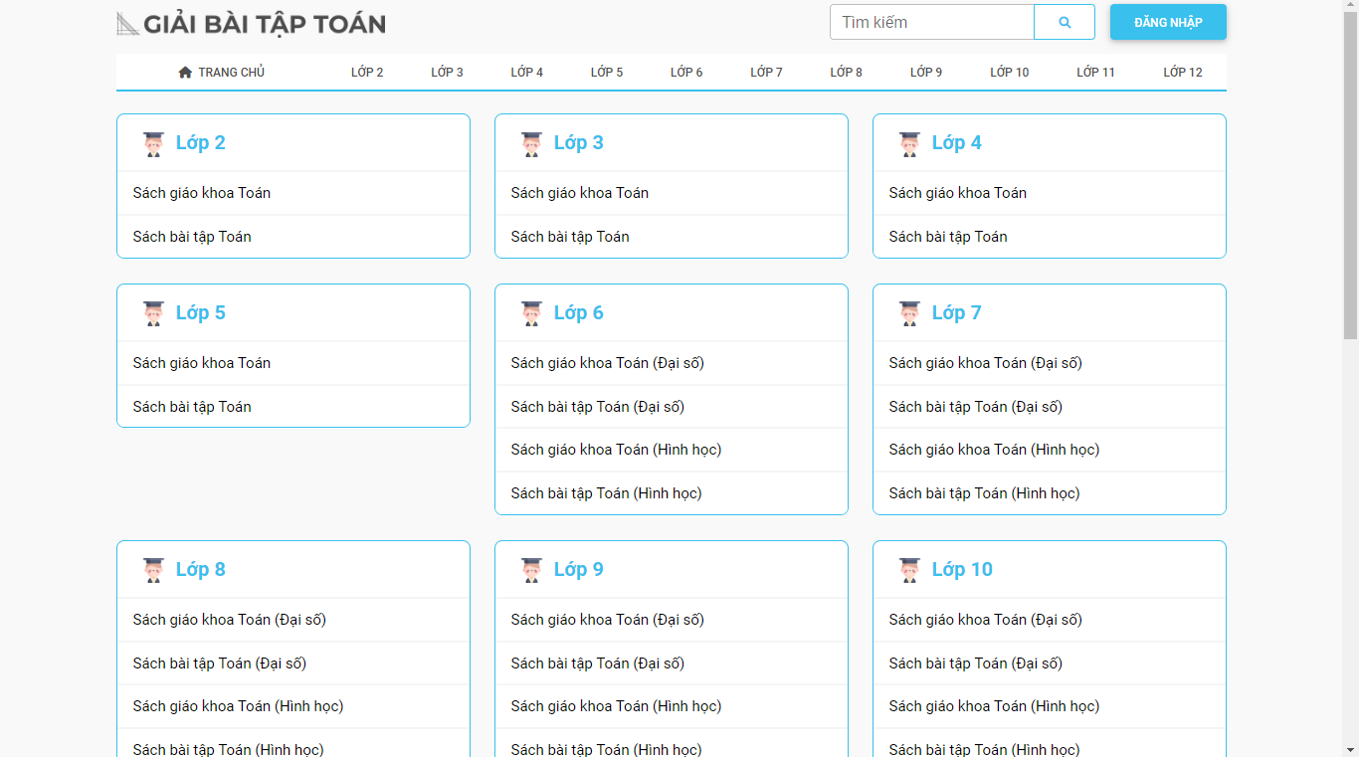

Hình 21. Giao diện trang chủ website

#### Trang lớp học

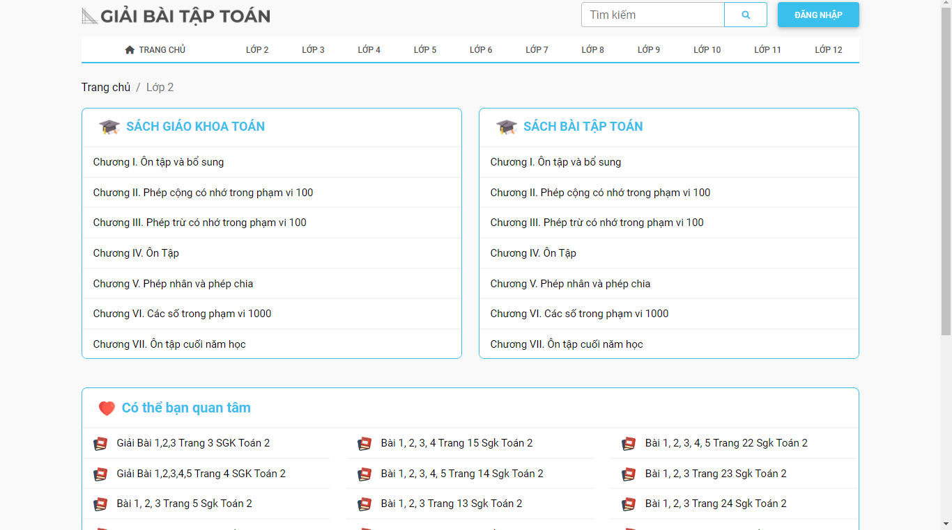

Hình 22. Giao diện trang lớp học website

#### Trang chương

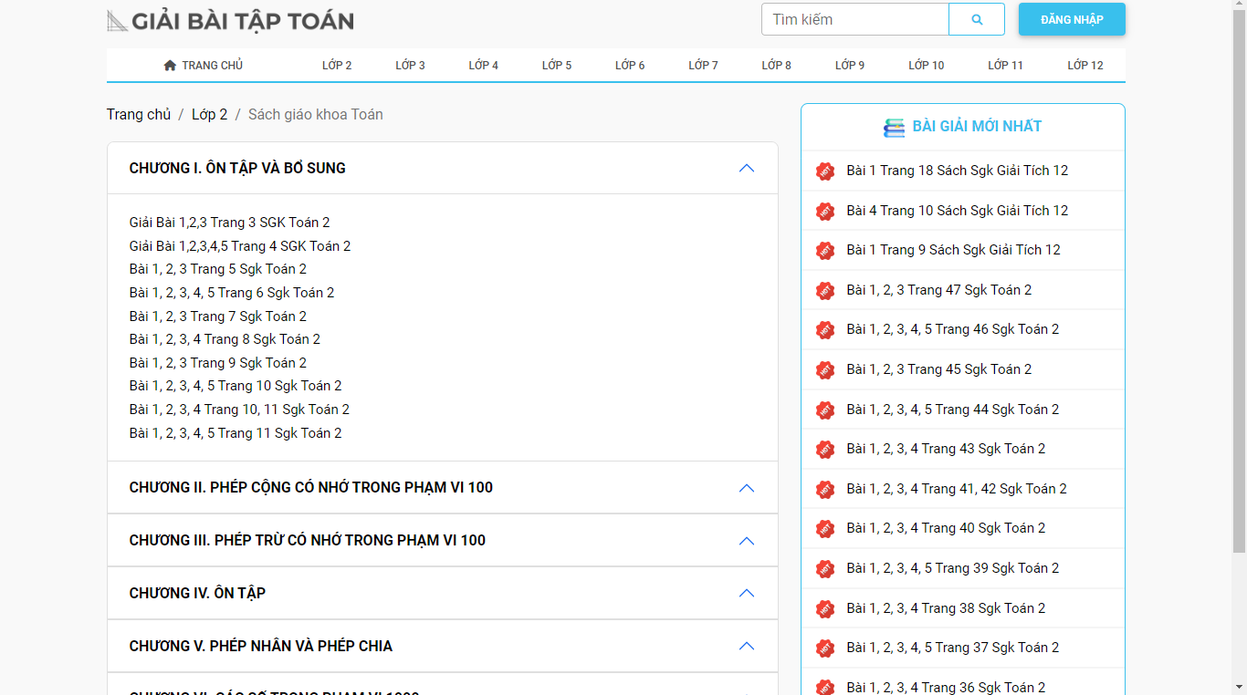

Hình 23. Giao diện trang chương website

#### Trang bài học

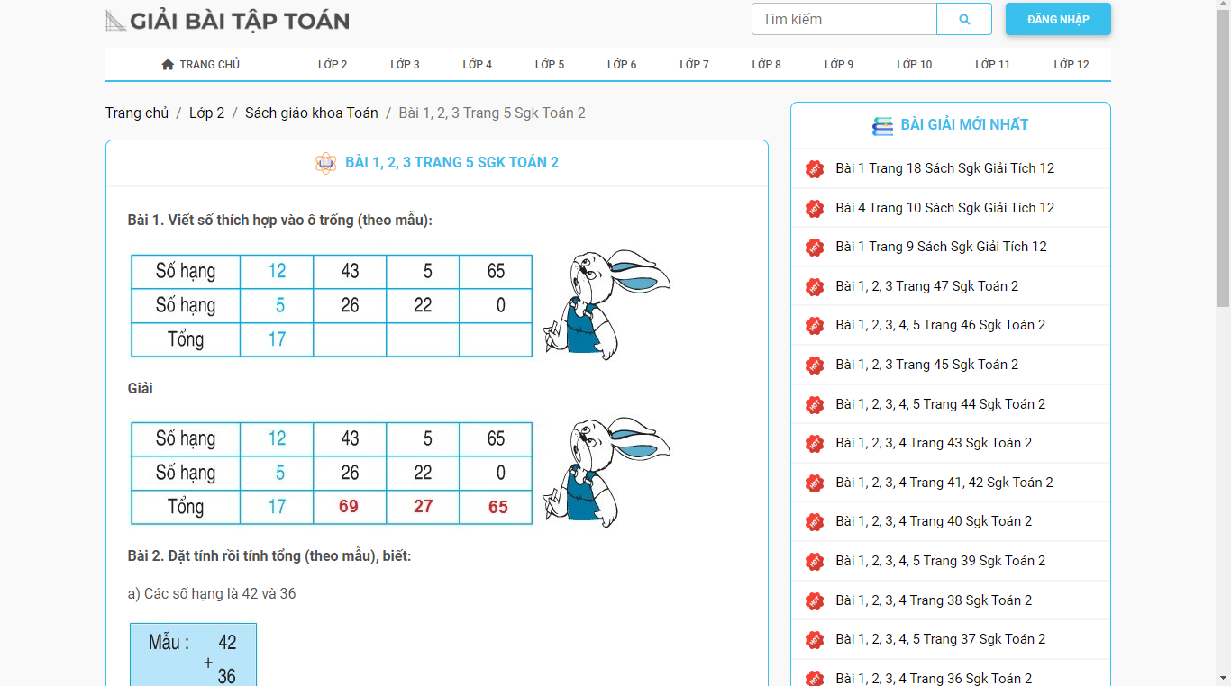

Hình 24. Giao diện trang bài học website

#### Admin Dashboard

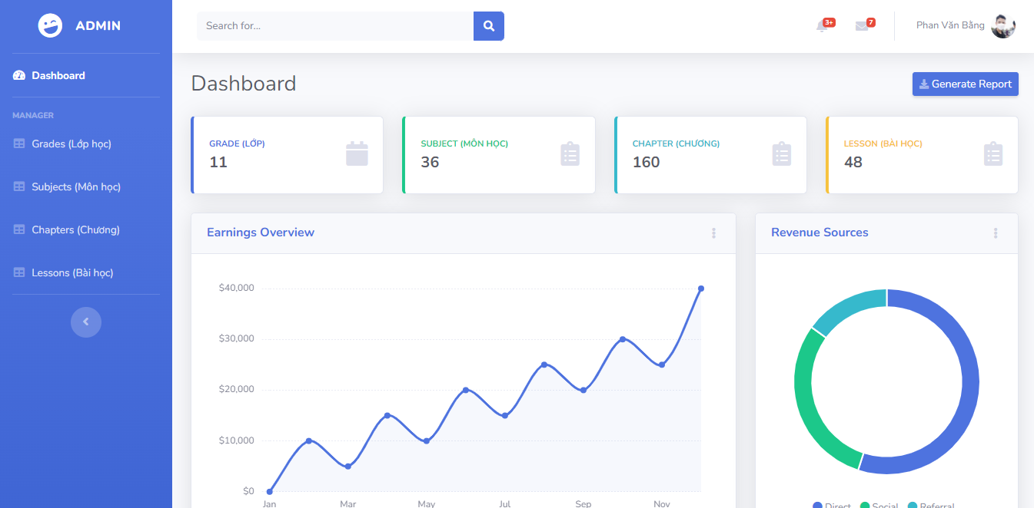

Hình 25. Giao diện trang admin website

#### Admin Grades (quản lý lớp học)

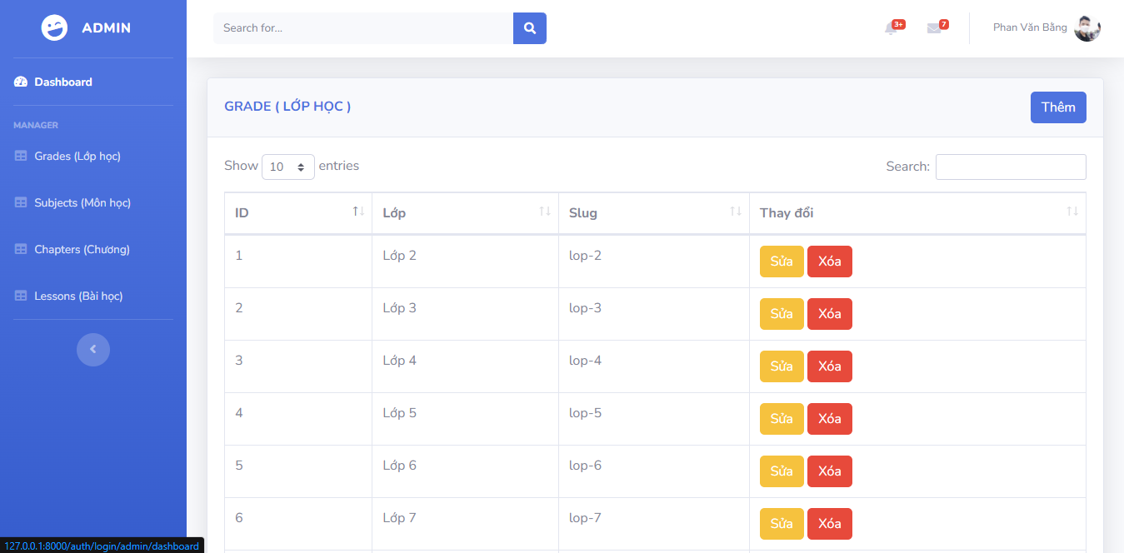

Hình 26. Giao diện trang admin grades (quản lý lớp học) website

#### Admin Subjects (quản lý môn học)

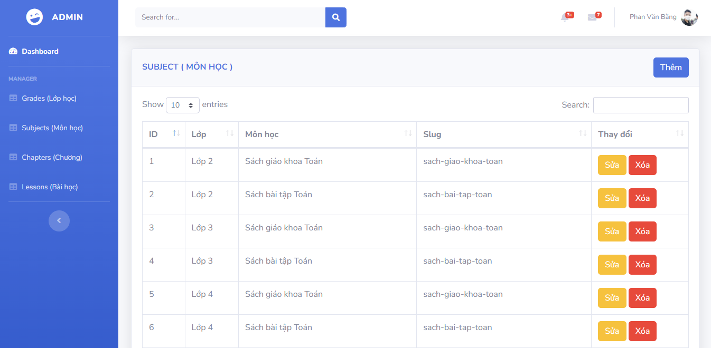

Hình 27. Giao diện trang admin subjects (quản lý môn học) website

#### Admin Chapters (quản lý chương)

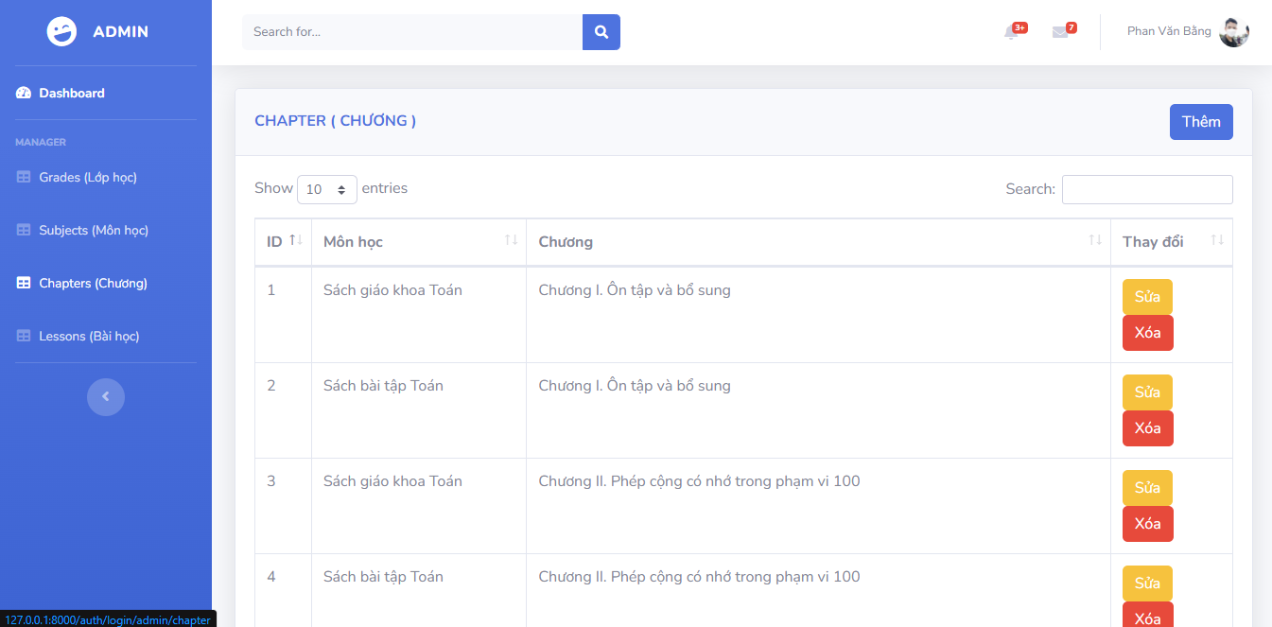

Hình 28. Giao diện trang admin chapters (quản lý chương) website

#### Admin Lessons (quản lý bài học)

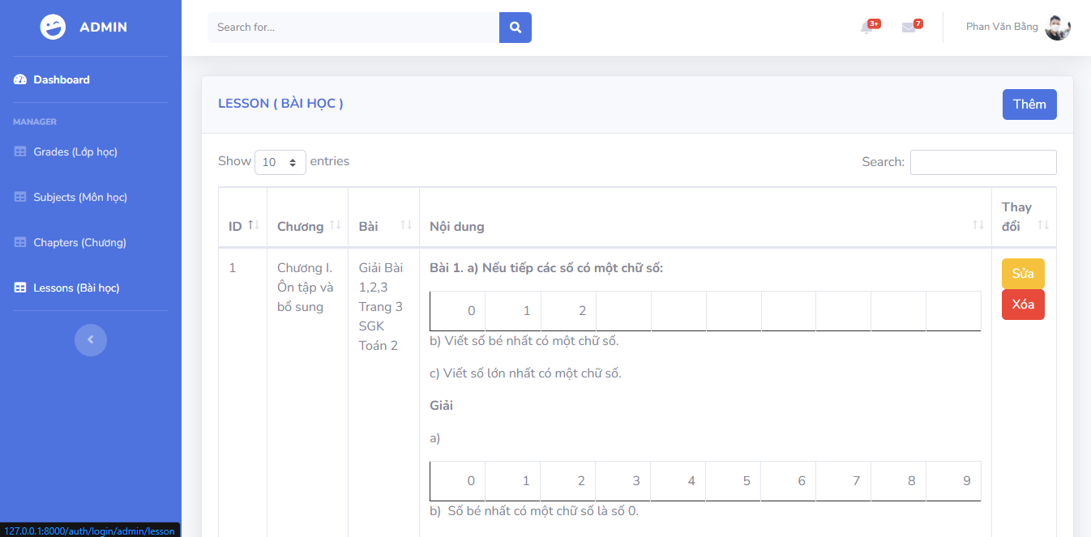

Hình 29. Giao diện trang admin lessons (quản lý bài học) website

#### Admin Add lesson (thêm bài học)

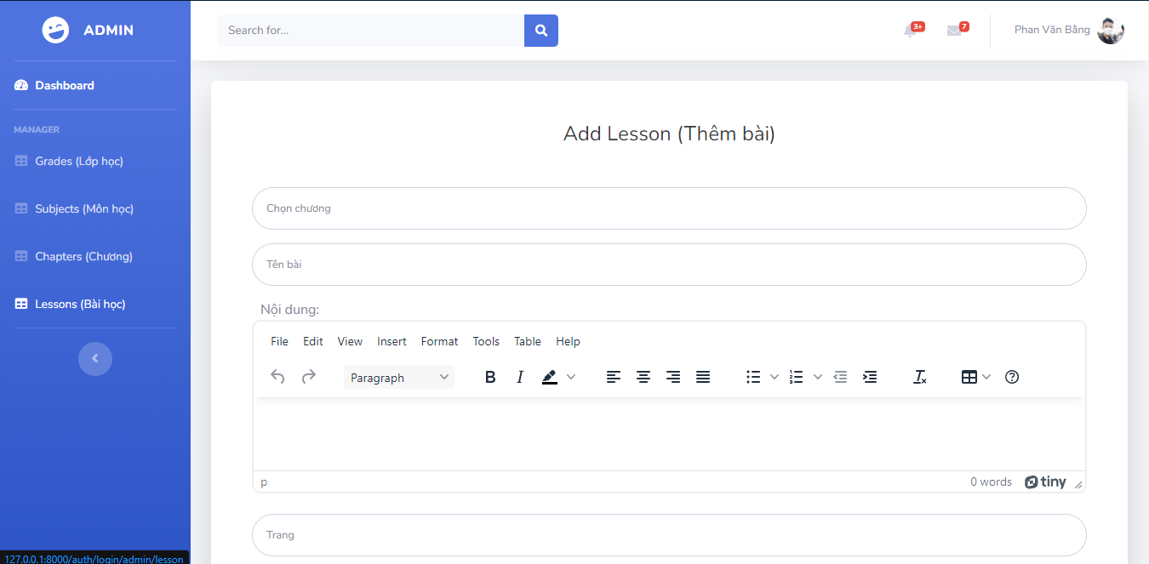

Hình 30. Giao diện trang admin add lesson (thêm bài giải) website

### CDN – Hệ thống lưu trữ, quản lý và xử lý ảnh

#### Lưu trữ và hiển thị hình ảnh nhanh chóng

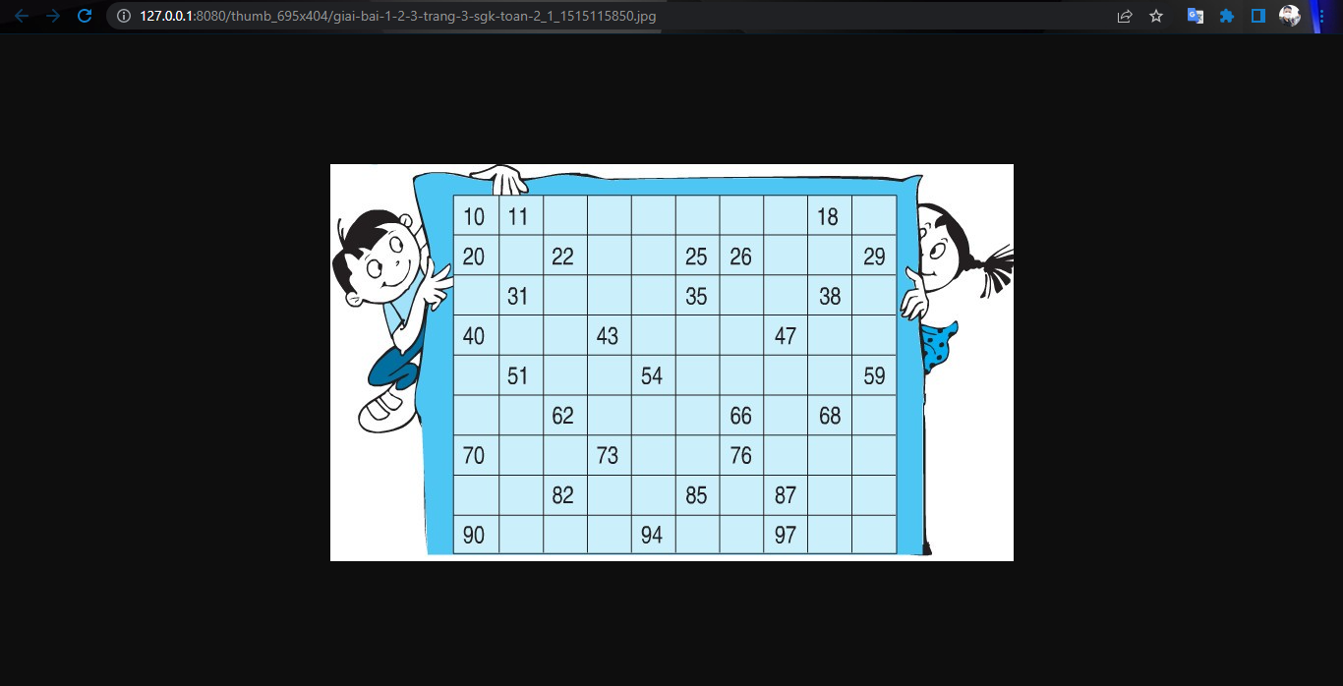

Hình 31. Lưu trữ và hiển thi hình ảnh nhanh chóng bằng CDN

#### Tùy chỉnh kích thước hình ảnh

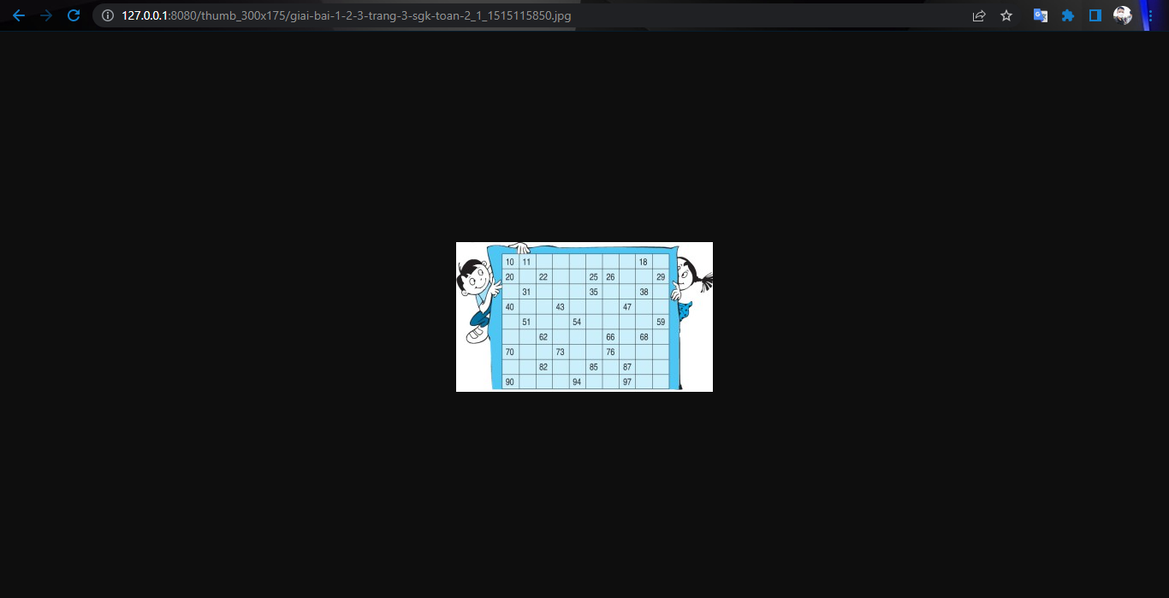

Hình 32. Thay đổi kích thước hình ảnh bằng CDN

## Kết quả xây dựng Mobile App

#### Màn hình trang chủ

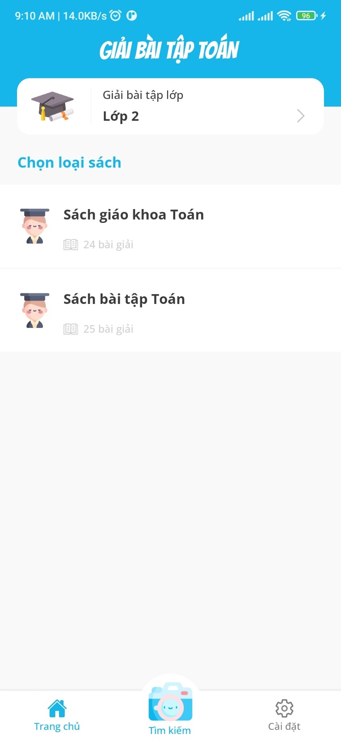

Hình 33. Màn hình trang chủ mobile app

#### Màn hình chọn lớp học

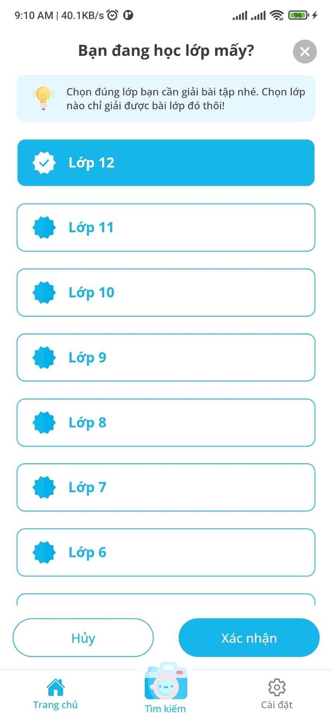

Hình 34. Màn hình chọn lớp học mobile app

#### Màn hình chọn chương

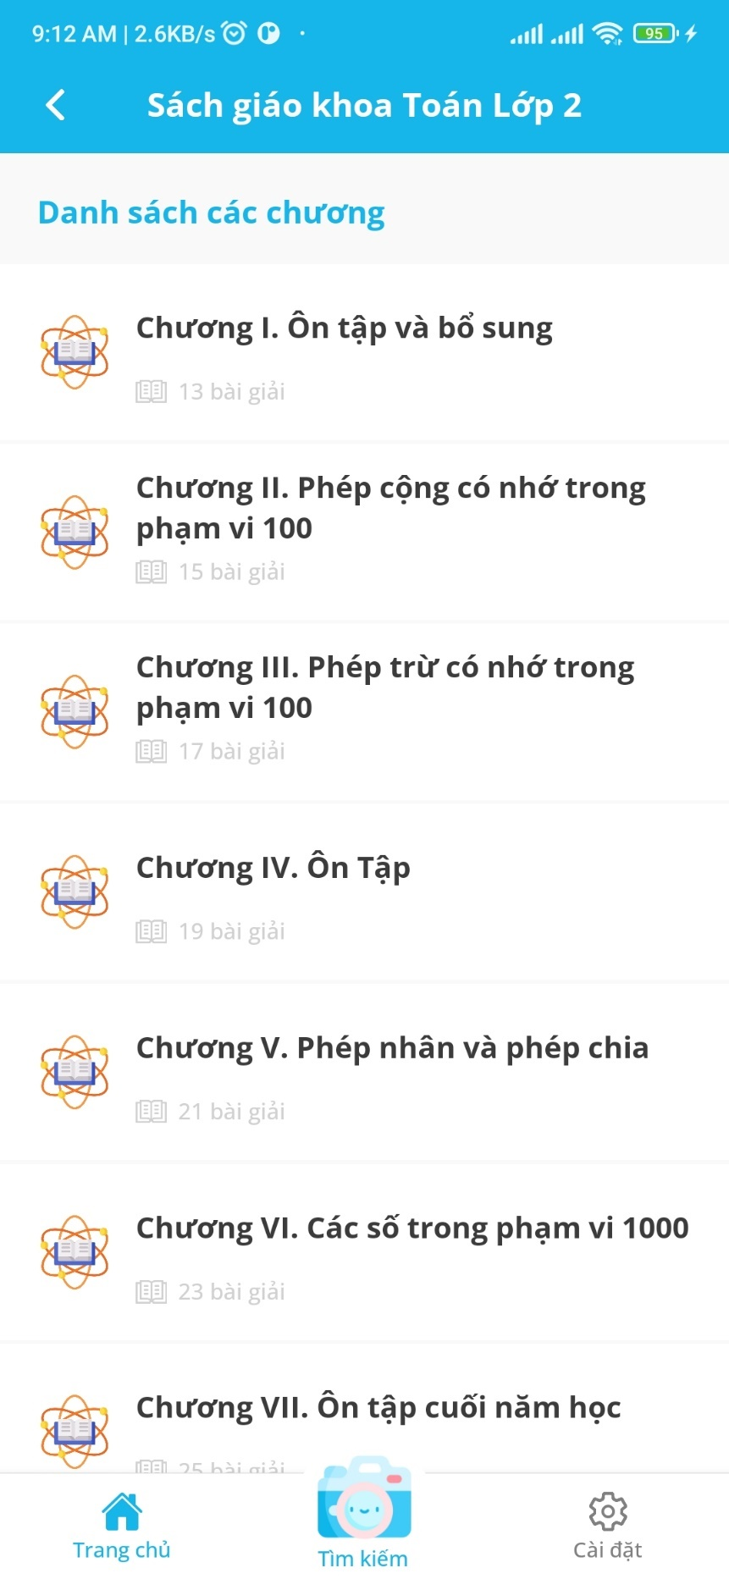

Hình 35. Màn hình chọn chương mobile app

#### Màn hình chọn bài học

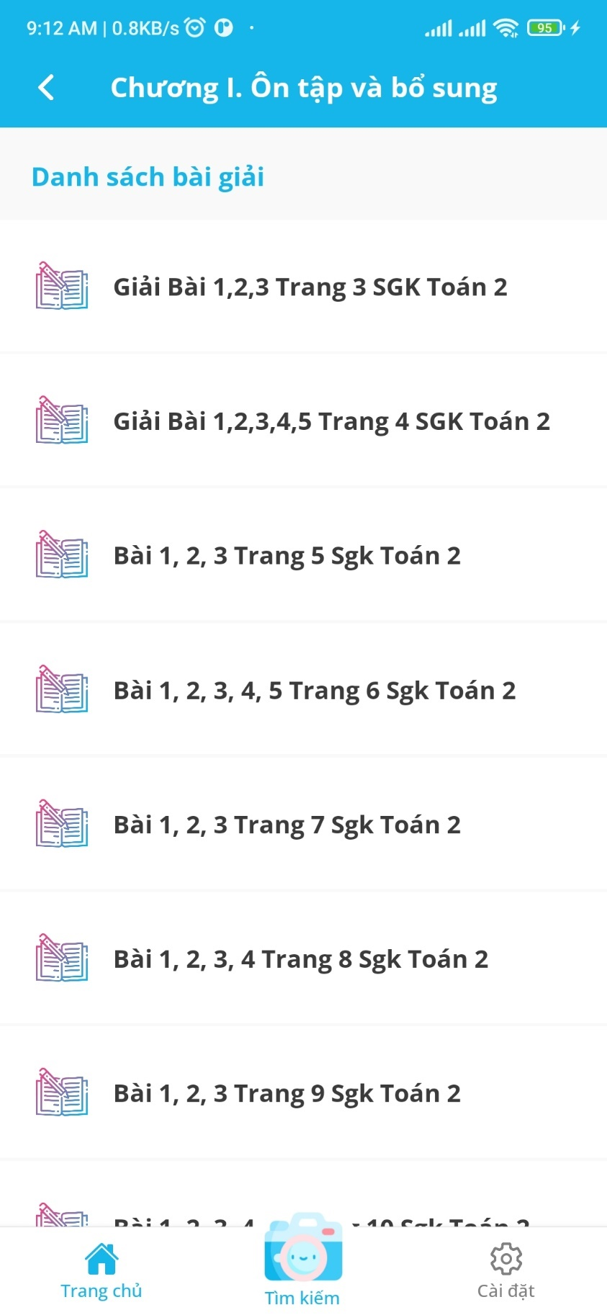

Hình 36. Màn hình chọn bài giải mobile app

#### Màn hình bài giải

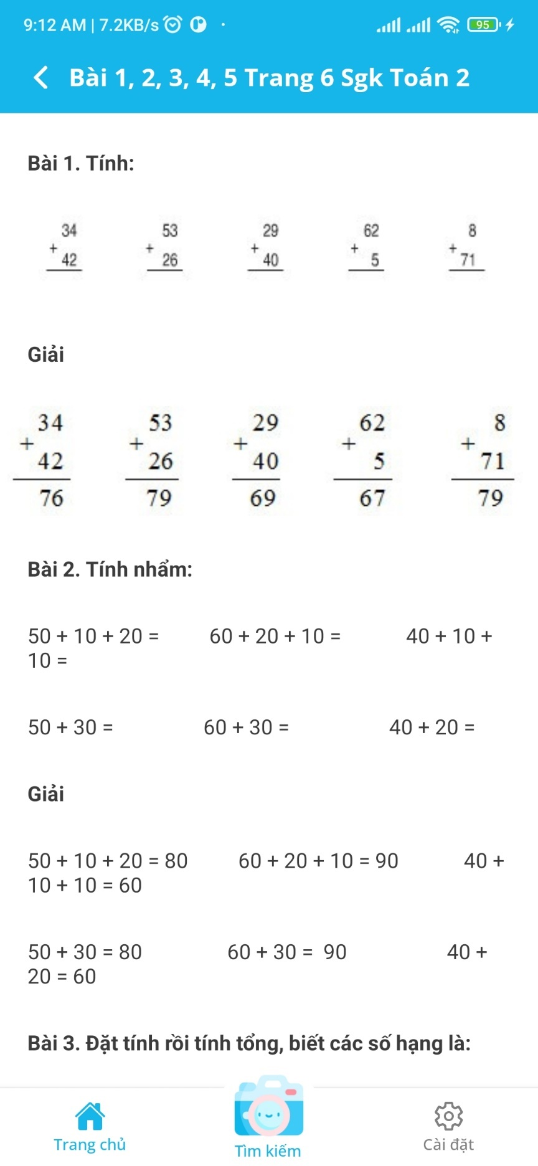

Hình 37. Màn hình bài giải mobile app

#### Màn hình tìm kiếm

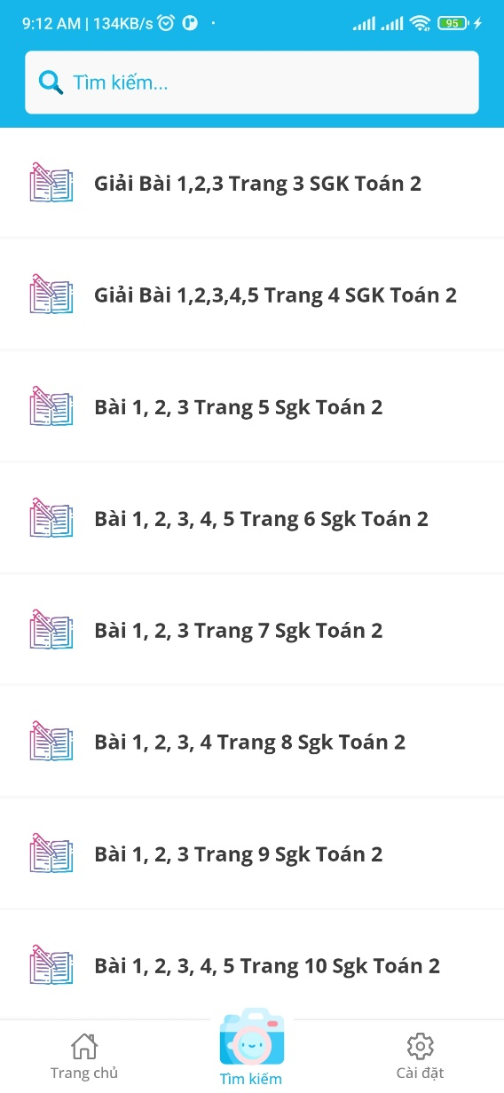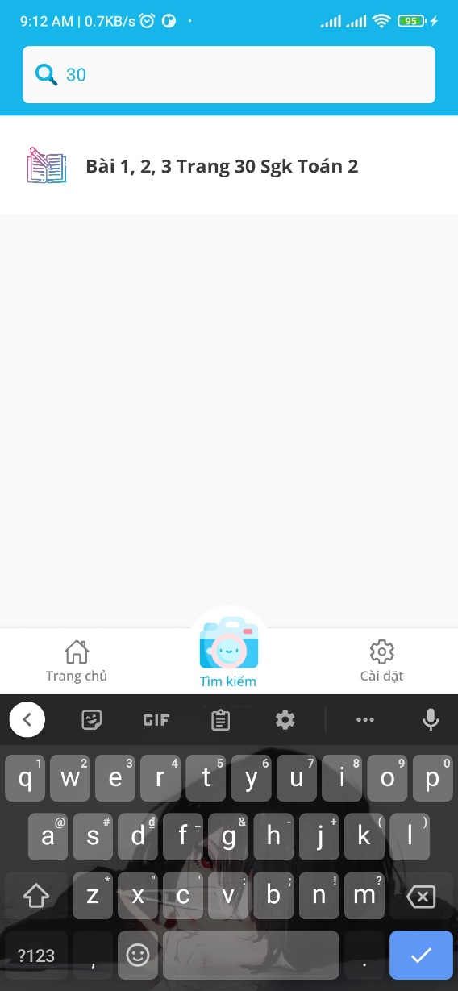

Hình 38. Màn hình tìm kiếm giải giải mobile app

#### Option chụp ảnh, chọn ảnh tìm kiếm bài giải

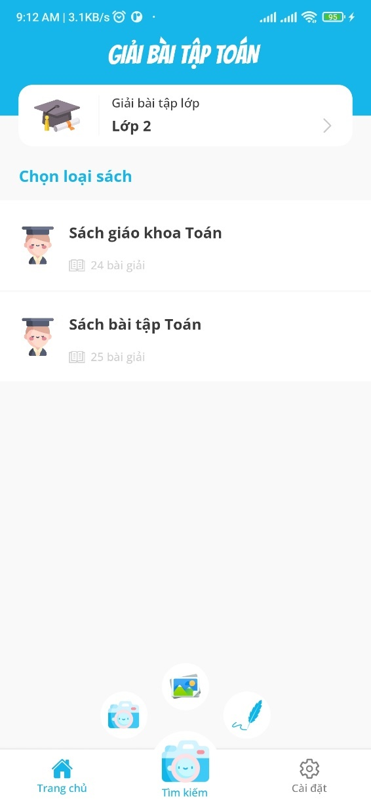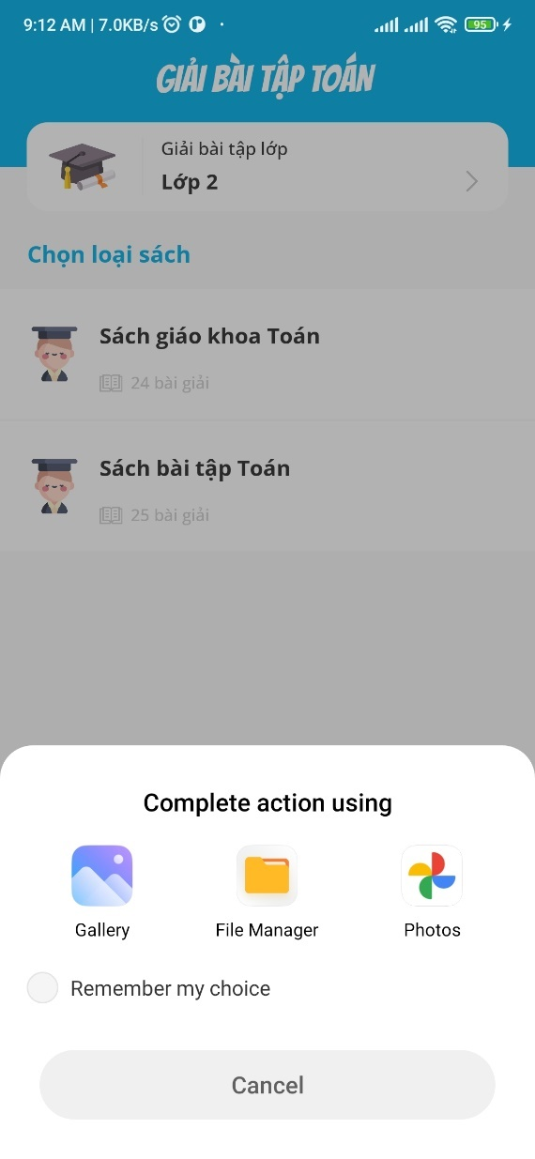

Hình 39. Option chup ảnh, chọn ảnh tìm kiếm bài giải mobile app

KIẾN NGHỊ VÀ KẾT LUẬN

Trong quá trình vài tháng thực tập, em đã học hỏi được nhiều công nghệ mới, kỹ năng mới, quen biết được nhiều bạn bè, các anh chị đi trước và cả các thầy cô giáo trong Tổ triển khai tin học hóa và chuyển đổi số. Mọi người đã giúp đỡ em rất nhiều trong quá trình hoàn thiện đề tài “Xây dựng ứng dụng giải bài tập toán sử dụng React Native & Laravel”. Em xin chân thành cám ơn.

Dựa vào những kiến thức đã được học trong quá trình thực tập như: cách xây dựng một website sử dụng Laravel framework, các kỹ thuật như dựng một hệ thống quản lý và lưu trữ ảnh (CDN), quản lý dữ liệu, xử lý dữ liệu với api, tạo ứng dụng di động đa nền tảng bằng React Native, các kỹ thuật liên quan đến React Native như React Navigation, lấy dữ liệu từ api bằng axios, redux,… em đã tạo ra một hệ thống sử dụng website laravel làm backend cho mobile app react native áp dụng tất cả các kỹ thuật trên. Mặc dù đã cố gắng hoàn thiện website và ứng dụng nhưng chắc chắc vẫn còn một số chức năng chưa đáp ứng được nhu cầu sử dụng thực tế. Em sẽ cố gắng cập nhật thêm một số chức năng trong tương lai.

TÀI LIỆU THAM KHẢO

* Website: https://laravel.com/docs/9.x
* Website: <https://reactnative.dev/docs/getting-started>
* Website: <https://reactnavigation.org/docs/getting-started>
* Website: https://giaibaitap.me
* [Eric Masiello, Jacob Friedmann] Mastering React Native, 2017
* [Bonnie Eisenman] Learning React Native: Building Native Mobile Apps with JavaScript, 2015
* [Richard Kho] Learning React Native: React Native By Example, 2017
* [Adam Trachtenberg, David Sklar] Learning React Native: PHP Cookbook: Solutions & Examples for PHP Programmers, 2002
* [[John Horton]](https://www.slideshare.net/DucDinh21/kha-lun-tt-nghip-phn-tch-thit-k-h-thng-thng-tin-qun-l-k-tc-x-ti-cng-ty-tnhh-thnh-ngha-trng-i-hc-thng-mi) Android Programming for Beginners: Learn all the Java and Android skills you need to start making powerful mobile applications, 2015.
* [Dawn Griffiths] Head First Android Development: A Brain-Friendly Guide, 2017
* [James Steele] The Android Developer's Cookbook: Building Applications with the Android SDK (Developer's Library), 2010
* [[Gokhan Kurt](https://www.amazon.com/s/ref=dp_byline_sr_book_1?ie=UTF8&field-author=Gokhan+Kurt&text=Gokhan+Kurt&sort=relevancerank&search-alias=books)] Raspberry Pi Android Projects, 2015
* [Erik Hellman] Android Programming: Pushing the Limits, 2013